МБУК Тужинская ЦБС

Приоткрывая
тайны прошлого…

Рекомендательный список литературы

Тужа
2016
Историческое прошлое нашей страны является частью национальной культуры. История России призвана не только показать прошлое нашего народа, но и помочь нынешнему поколению задуматься над этим прошлым, извлечь из него уроки для блага грядущих поколений.
Уважаемые читатели!
Предлагаем вам познакомиться с книгами исторической литературы и, возможно, открыть для себя что-то новое.
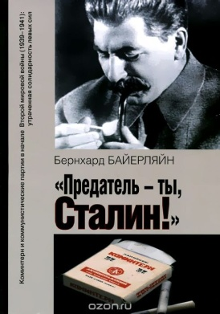
- Байерляйн, Б. «Предатель – ты, Сталин!». Коминтерн и коммунистические партии в начале Второй мировой войны (1939 – 1941): Утраченная солидарность левых сил /Б. Байерляйн; Пер. с нем. К. А. Левинсона. – М.: Российская политическая энциклопедия (РОССПЭН), 2011. – 679 с.

Немецкий историк предлагает читателю своеобразный «коллаж» документов, связанных с деятельностью Коминтерна в 1939 – 1941 гг. и его отношениями с ЦК ВКП (б).

- Пеккаринен, Ю., Похьонен, Ю. Пощады не будет: Передача военнопленных и беженцев из Финляндии в СССР, 1941 – 1981 / Ю. Пеккаринен, Ю. Похьонен; Пер. с фин. А. А. Воронковой. - М.: Российская политическая энциклопедия (РОССПЭН), 2010. – 303 с.

Книга посвящена одной из малоисследованных страниц истории отношений Финляндии и СССР – возврату в Советский Союз военнопленных и беженцев после Второй мировой войны по условиям Соглашения о перемирии, затем Мирного договора, а также передаче советским властям беглецов, пытавшихся через Финляндию пробраться из СССР на Запад.

- Фридман, Б. Мои военные дороги /Б. Фридман. – М.: Центр книги Рудомино, 2015. – 256 с.

Данная книга – уникальный документ, новое для читателя и достоверное свидетельство участника и современника Великой Отечественной войны Б. Н. Фридмана (1907 – 2004).
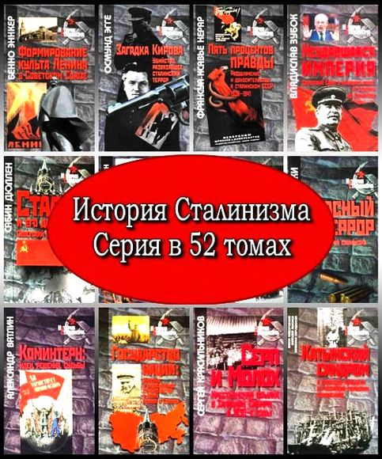
Серия «История сталинизма»
«История сталинизма» — документальная книжная серия, российские и зарубежные авторы, писавшие в которой, попытались привлечь внимание читателей к сложному периоду в жизни СССР и России, эпохе Сталина. Основываясь на архивных материалах, историки и экономисты в своих монографиях существенно дополняют и расширяют историографию сталинизма. Книги носят научно-популярный характер, поэтому будут интересны широкому кругу, хотя и вызовут немало споров.

- Баберовски, Й. Враг есть везде. Сталинизм на Кавказе /Й. Баберовски; Пер. с нем. В. Т. Алтухова. – М.: Российская политическая энциклопедия (РОССПЭН), 2010. – 855 с. – (История сталинизма)

В книге прослеживается история развития Азербайджана с 1824 – 1914 гг. (годы зарождения истоков цивилизаторской миссии и национализма) по 1929 – 1933 гг. (годы Большого террора).

- Барон, Н. Власть и пространство. Автономная Карелия в Советском государстве, 1920 – 1939 /Н. Барон; Пер. с англ. Е. В. Мухиной. – М.: Российская политическая энциклопедия (РОССПЭН), 2011. – 400 с. – (История сталинизма)

Автор книги прослеживает развитие советской Карелии в межвоенный период.

- Батырбаева, Ш. Д. Эпоха сталинизма в Кыргызстане в человеческом измерении /Ш. Д. Батырбаева. – М.: Российская политическая энциклопедия (РОССПЭН), 2010. – 215 с. – (История сталинизма)

Книга представляет собой первое специальное исследование демографической истории Кыргызстана в период тоталитаризма в 1920 – 1950-е гг.

- Белковец, Л. П. Административно-правовое положение российских немцев на спецпоселении 1941 – 1955 гг.: Историко-правовое исследование /Л. П. Белковец. – 2-е изд. – М.: Российская политическая энциклопедия (РОССПЭН). – 2008. – 359 с. – (История сталинизма)

Монография посвящена характеристике административно-правового положения на спецпоселении российских немцев, одного из основных этносов, перемещенных в 1940 – 1950-е гг. на зауральские территории СССР.

- Белых, Н. Ю. Экономика ГУЛАГа как система подневольного труда (на материалах Вятлага 1938 – 1953 гг.) /Н. Ю. Белых. – М.: Российская политическая энциклопедия (РОССПЭН), 2011. – 293 с. – (История сталинизма)

В книге исследуются региональные аспекты эволюции и функционирования сталинско-советской системы подневольного труда на примере Вятского исправительно-трудового лагеря (Вятлага) НКВД – МВД СССР.

- Виола, Л. Крестьянский ГУЛАГ: мир сталинских спецпоселений /Л. Виола; Пер. с англ. Е. Осокиной. – М.: Российская политическая энциклопедия (РОССПЭН), 2010. – 335 с. – (История сталинизма)

Книга известного историка Линн Виолы рассказывает о затерянном мире сталинских спецпоселений.

- Волокитина, Т. В. Москва и Восточная Европа. Власть и церковь в период общественных трансформаций 40 – 50-х гг. ХХ века: Очерки истории /Т. В. Волокитина, Г. П. Мурашко, А. Ф. Носкова. - М.: Российская политическая энциклопедия (РОССПЭН), 2008. - 807 с. – (История сталинизма)

В книге впервые в отечественной науке на основе документов из федеральных архивов России исследуются проблемы государственно-церковных отношений в странах Восточной Европы на этапе зарождения и функционирования политических режимов советского типа.

- Голдман, В. З. Женщины у проходной. Гендерные отношения в советской индустрии (1917 – 1937 гг.) / В. З. Голдман; Пер. с англ. В. Ю. Лобовской. – М.: Российская политическая энциклопедия (РОССПЭН), 2010. – 358 с. – (История сталинизма)

Книга посвящена социальной истории советских женщин – работниц в 1930-х гг.

- Государство наций: Империя и национальное строительство в эпоху Ленина и Сталина / Под ред. Р. Г. Суни, Т. Мартина; Пер. с англ. В. И. Матузовой. – М.: Российская политическая энциклопедия, 2011. – 376 с. – (История сталинизма)

Авторы книги раскрывают сложный и противоречивый характер советской политики в отношении многоэтничного населения, начиная с первых лет существования СССР и до смерти Сталина.

- Грациози, А. Советский Союз в 209 цитатах: 1914 – 1991 / А. Грациози; Пер. с ит. А. И. Петрожицкого. – М.: Российская политическая энциклопедия (РОССПЭН), 2010. – 207 с. – (История сталинизма)

В книге итальянского историка А. Грациози содержится подборка цитат из различных документов, высказываний советских политических деятелей, ученых, писателей, диссидентов, которые складываются в краткий очерк истории Советского Союза.

- Дэвис, Р. Уиткрофт, С. Годы голода: Сельское хозяйство СССР, 1931 – 1933 / Р. Дэвис, С. Уиткрофт; Пер. с англ. О. Ю. Вздорик; Под ред. Л. Ю. Пантиной. – М.: Российская политическая энциклопедия (РОССПЭН), 2011. – 543 с. – (История сталинизма)

Авторы данной книги вносят немаловажный вклад в освещение трагических страниц истории советской деревни – массового голода 1932 – 1933 гг.

- Ильюхов, А. А. Как платили большевики: Политика советской власти в сфере оплаты труда в 1917 – 1941 гг. /А. А. Ильюхов. – М.: Российская политическая энциклопедия (РОССПЭН), 2010. – 415 с. – (История сталинизма)

В книге анализируется политика советской власти за период от прихода большевиков к власти до Великой Отечественной войны в важнейшей социальной сфере – в сфере оплаты труда.

- Костырченко, Г. В. Сталин против «космополитов». Власть и еврейская интеллигенция в СССР / Г. В. Костырченко. – М.: Российская политическая энциклопедия (РОССПЭН), 2010. – 415 с. – (История сталинизма)

Центральная тема данной книги - противоречивые и драматичные взаимоотношения диктаторского режима с еврейской интеллигенцией.

- Красильников, С. А. Корни или щепки. Крестьянская семья на спецпоселении в Западной Сибири в 1930 – начале 1950-х гг. /С. А. Красильников, М. С. Саламатова, С. Н. Ушакова. – 2-е изд. – М.: Российская политическая энциклопедия (РОССПЭН), 2010. – 327 с. – (История сталинизма)

Объектом исследования в книге является крестьянская семья, ставшая основой выживания и повседневной жизнедеятельности репрессированных крестьян.

- Лившин, А. Я. Настроения и политические эмоции в Советской России: 1917 – 1932 гг. /А. Я. Лившин. – М.: Российская политическая энциклопедия (РОССПЭН), 2010. – 344 с. – (История сталинизма)

В предлагаемой книге рассматриваются проблемы формирования настроений общества в условиях масштабных изменений, связанных с революцией, Гражданской войной, нэпом и важнейшим этапом осуществления сталинской «революции сверху».

- Петров, Н., Янсен, М. «Сталинский питомец» - Николай Ежов / Н. Петров, М. Янсен. – М.: Российская политическая энциклопедия (РОССПЭН), 2009. – 447 с. - (История сталинизма)

Данный сборник посвящен личности и судьбе Н. И. Ежова, главы НКВД, проводившего в жизнь наиболее кровавые директивы Сталина.

- Саква, Р. Коммунизм в России. Интерпретирующее эссе / Р. Саква; Пер. с англ. И. Д. Кантемировой. – М.: Российская политическая энциклопедия (РОССПЭН), 2011. – 158 с. – (История сталинизма)

Книга представляет свежий взгляд на историю коммунизма в России, предлагает интересный анализ соединений и противоречий между теорией и практикой коммунизма и историей России в ХХ веке.

- Суслов, А. Б. Спецконтингент в Пермской области (1929 – 1953 гг.) / А. Б. Суслов. – М.: Российская политическая энциклопедия (РОССПЭН), 2010. – 424 с. – (История сталинизма)

Монография посвящена изучению важнейшего и интереснейшего социального феномена сталинской эпохи – спецконтингента. Этим термином «наградили» миллионы людей, превращенных в подведомственную НКВД массу, принуждаемую к труду: заключенных, спецпоселенцев, трудармейцев, узников проверочно-фильтрационных лагерей, военнопленных и интернированных.

- Таннберг, Т. Политика Москвы в республиках Балтии в послевоенные годы (1944 – 1956). Исследования и документы / Т. Таннберг. – М.: Российская политическая энциклопедия (РОССПЭН), 2010. – 431 с. – (История сталинизма)

Автор книги исследует переломный для Эстонии, Латвии и Литвы период: с осени 1944-го до осени 1956 г., время, когда в балтийских республиках вводился и окончательно оформился новый, советский режим.

- 1968 год. «Пражская весна» (Историческая ретроспектива): Сборник статей / Под ред. Т. В. Волокитиной, Г. П. Мурашко, А. С. Стыкалина. – М.: Российская политическая энциклопедия (РОССПЭН), 2010. – 808 с. – (История сталинизма. Дебаты)

Сборник посвящен 40-летию чехословацких событий 1968 г. и отражает современное состояние изучения «Пражской весны» - переломного рубежа в развитии социализма в Европе.

- Фильцер, Д. Советские рабочие и поздний сталинизм. Рабочий класс и восстановление сталинской системы после окончания Второй мировой войны /Д. Фильцер; Пер. с англ. А. Л. Раскина. – М.: Российская политическая энциклопедия (РОССПЭН), 2011. – 359 с. – (История сталинизма).

Книга представляет собой первое исследование трудовых отношений в критический для Советского Союза период послевоенного восстановления и в последние годы правления Сталина.

- Хаустов, В., Самуэльсон, Л. Сталин, НКВД и репрессии 1936 – 1938 гг. / В. Хаустов, Л. Самуэльсон. – М.: Российская политическая энциклопедия (РОССПЭН), 2010. – 432 с. – (История сталинизма)

В монографии рассматриваются проблемы репрессивной политики советского государства во второй половине 1930-х гг.
Серия «Человек на обочине войны»

Начиная с 2005 года, в издательстве РОССПЭН выходит книжная серия "Человек на обочине войны..." Заинтересованный в честной истории читатель найдет в ней дневники, воспоминания и письма всех тех, кого война сделала не героями, а скорее жертвами, причем жертвами сразу двух диктатур - нацистской и советской: например, остарбайтеров и военнопленных. Все они - самые обыкновенные люди, поставленных жестокими обстоятельствами военного времени и волей воюющих государств в экстремальные для себя условия, когда не только их достоинство и свобода, но и сама жизнь их находилась под угрозой. В центре внимания - принудительные рабочие, военнопленные, жители оккупированных территорий, еврейские и цыганские жертвы нацизма - перипетии их индивидуальных военных и послевоенных судеб.

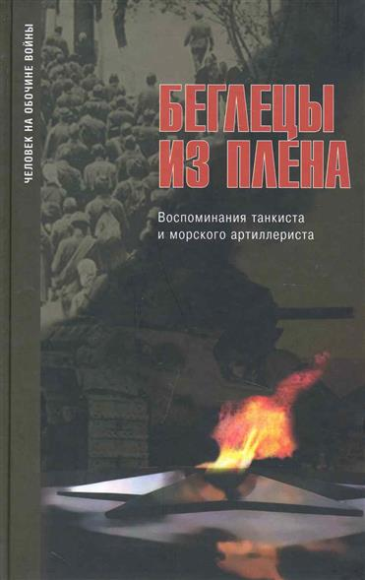
- Беглецы из плена: Воспоминания танкиста и морского артиллериста / В. С. Тутов, А. С. Малофеев; Сост. Н. Поболь, П. Полян. – М.: Российская политическая энциклопедия (РОССПЭН), 2010. – 304 с. – (Человек на обочине войны)

В данной книге под одной обложкой собраны воспоминания двух советских военнопленных – Владимира Семеновича Тутова и Александра Сергеевича Малофеева. У каждого из них своя неповторимая узническая судьба, но вместе с тем их очень многое объединяет: жажда свободы, потребность вырваться из плена.

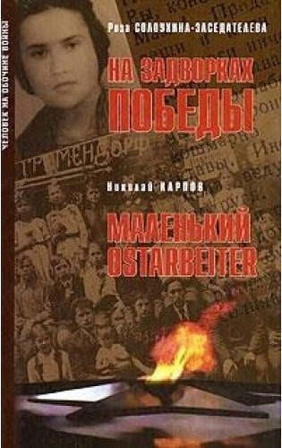
- Солоухина-Заседателева, Р. На задворках Победы; Карпов, Н. Маленький Ostarbeiter /Р. Солоухина-Заседателева, Н. Карпов; Сост. П. М. Полян, Н. Л. Поболь. – М.: Российская политическая энциклопедия (РОССПЭН), 2008. – 272 с. – (Человек на обочине войны).

Среди остарбайтеров было немало детей. Данную книгу составили воспоминания. Жизнь на чужбине и в неволе, принудительный труд – все это пропущено через хрупкое мироощущение ребенка и дается сквозь призму детского восприятия.

- Чиров, Д. Средь без вести пропавших: Воспоминания советского военнопленного о шталаге ХVII «Б» Кремс-Гнайксендорф: 1941 – 1945 гг. /Д. Чиров; Сост. Б. Штельцль-Маркс, П. Полян. – М.: Российская политическая энциклопедия (РОССПЭН), 2010. – 367 с. – (Человек на обочине войны).

Публикация воспоминаний Дмитрия Чирова – бывшего советского военнопленного с типичной и вместе с тем совершенно уникальной судьбой.

Уважаемые читатели!

Приглашаем вас познакомиться с данными книгами
28 августа (воскресенье) с 9 до 14 часов.

Составитель:

С. Н. Тетерина, библиотекарь
методико-библиографического отдела

